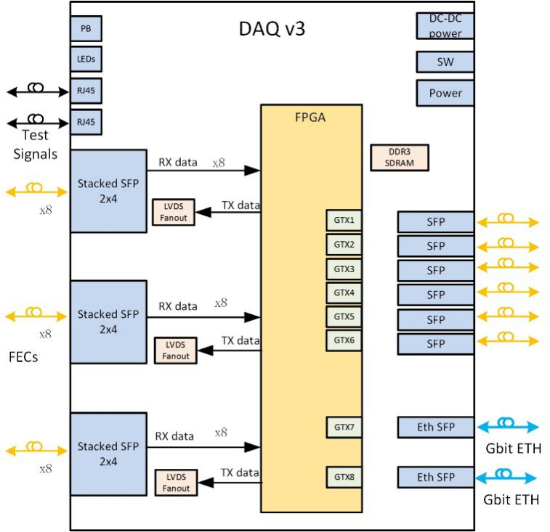

该数据获取板实物图如图3.37所示，为了便于携带以及保护，还设计了专用保护盒。图3.38是数据保护盒实物照片。

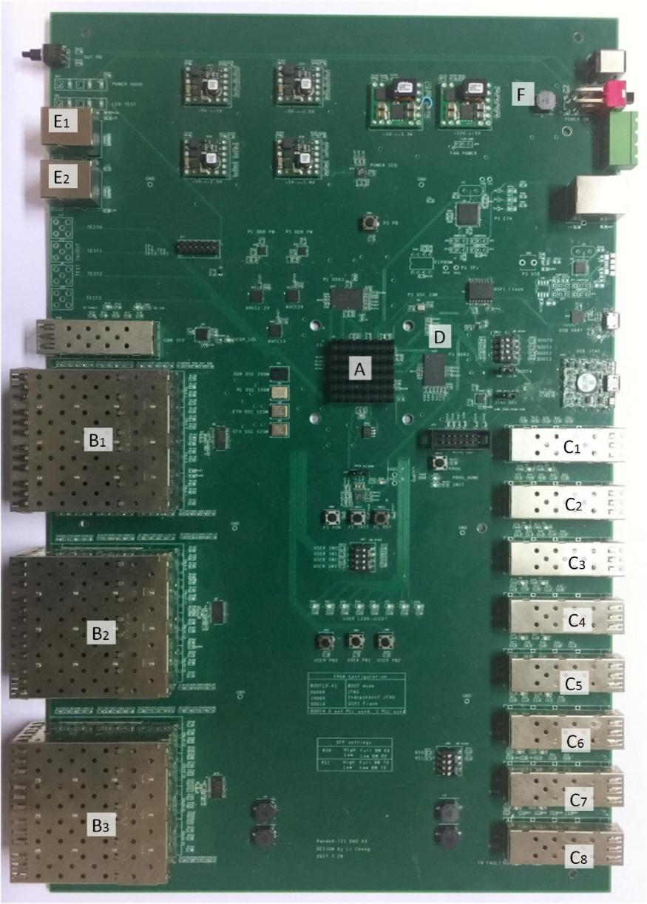

图3.37 工程验证数据获取板实物图，其中A：FPGA；B：双层SFP连接器；C：基于GTX光纤收发器连接器；D：DDR3 SDRAM；E：RJ45接口；F：电源模块

根据原型时间投影室的需求，单块数据获取板负责将4块前端读出板和1块丝网读出板的对接。单块数据获取板留有6个光纤收发器接口，4个用于前端读出板对接，1个用于丝网读出板对接，剩余1个用于备份。数据获取板与PC端连接使用千兆以太网，单块数据获取板上留有1个千兆以太网接口。数据获取板结构框图如图3.8所示。该板的核心是FPGA芯片，为了进行必要的数据缓存，板上还集成了片外大容量DDR3 SDRAM。同时，板上留有Flash存储模块，可以保存FPGA逻辑，实现上电自动逻辑配置功能。接下来论文对这些功能具体设计和实现进行详细介绍。

数据获取板工程验证方案示意图如图3.36所示。LVDS扇出使用TI公司1转10扇出芯片DS90LV110T。为了高速串行收发器方案兼容性，在工程方案验证电路中保留了8路GTX光纤收发器，其中两个可以选择作为千兆以太网传输。另外，还在数据获取板上保留了4 Gbit DDR3 SDRAM，2个TDCM扩展RJ45接口等部分，这些设计与原型电子学一致，不再冗述。